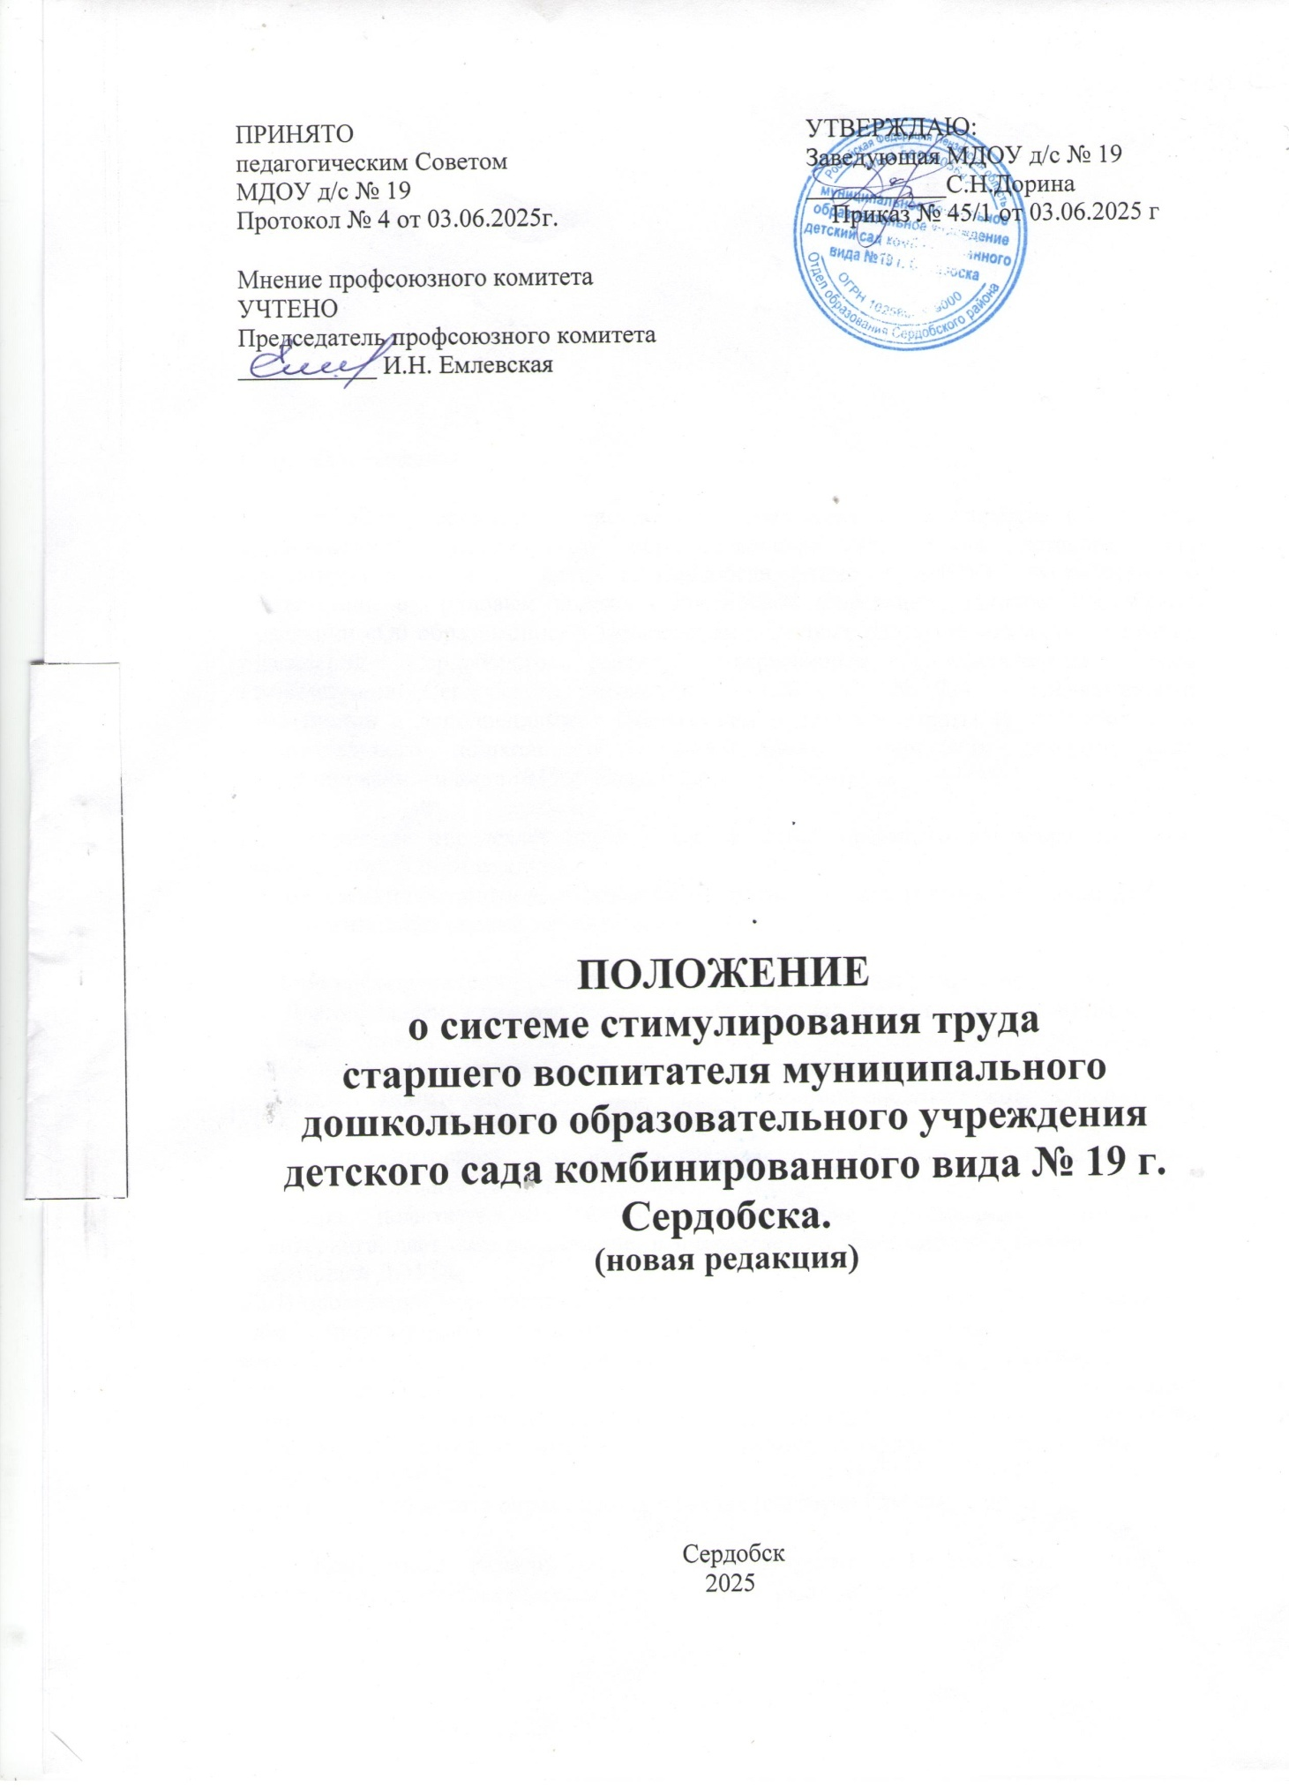

1. Общее положение.
1.1. Настоящее положение о системе стимулирования труда старшего воспитателя муниципального дошкольного образовательного учреждения детского сада комбинированного вида № 19 г. Сердобска (далее - МДОУ) разработано в соответствии с Трудовым кодексом Российской Федерации, Законом Российской Федерации «Об образовании» и Положением о системе оплаты труда муниципальных учреждений Сердобского района, утвержденным постановлением Главы администрации Сердобского района от 22.11.2012 г № 734 (с последующими изменениями и дополнениями), Положением о системе оплаты труда работников муниципального дошкольного образовательного учреждения детского сада комбинированного вида №19 г. Сердобска.
1.2. Положение определяет порядок выплат стимулирующего характера, их виды размеры по результатам труда.
1.3. Выплаты стимулирующего характера должны отвечать уставным задачам ДОУ, а также показателям оценки эффективности работы ДОУ.

2 . Порядок определения размера выплат стимулирующего характера.
2.1. Для определения размера стимулирующих выплат следует провести мониторинг - это совокупность сбора, обработка, хранение и распространение информации об образовательной системе в целом и ее отдельных элементах.
Целью мониторинга является информационно-аналитическое обеспечение, принятие решений по стимулированию труда старшего воспитателя. Для подведения итогов по мониторингу должна быть создана экспертная комиссия по проведению мониторинга педагогической деятельности и распределению выплат стимулирующего характера педагогическим работникам. Комиссия рассматривает материалы мониторинга, дает свое заключение, и направляет на утверждение и издание приказа заведующей ДОУ.
2.2. В проведении мониторинга учитываются критерии (Приложение 2) включающие в себя стимулирование творческой активности и инициативы при реализации поставленных перед коллективом задач; повышение качества воспитания, создание условий для сохранения здоровья детей; применение в процессе воспитания инновационных педагогических технологий; организация и обновление материалов на сайте МДОУ, создание имиджа МДОУ, ранняя профилактика правонарушений, публикации в СМИ.
Критерии мониторинга определяются в баллах (согласно Приложению 2).
2.3. Конкретный размер выплат стимулирующего характера определяется по критериям мониторинга за месяц, если выплаты носят систематическое исполнение.

3. Расчет стимулирующего фонда производится в следующем порядке:
- По критериям мониторинга определяется количество баллов, стимулирующая часть фонда оплаты труда делится на общее число баллов, полученная стоимость одного балла умножается на количество набранных баллов педагогическими работниками.
3.2.Начисление выплат стимулирующего характера производятся по решению заведующей МДОУ в пределах утвержденных бюджетных ассигнований на оплату труда педагогических работников учреждения.
3.3 . За счет стимулирующей части фонда оплаты труда старшему воспитателю могут быть выплачены премии:
- за эффективное, качественное проведение мероприятий, направленных на всестороннее развитие детей;
-за выполнение особо важных и срочных работ, связанных с организацией образовательного процесса.

